Boa tarde meu nobre.

Conforme conversado segue no anexo o escopo para geração de uma tela para geração de etiquetas.

A ideia seria criar um addon que vai criar etiquetas e imprimir estas etiquetas baseado na informação dos reportes de produçaõ no SAP.

Pra gerar a etiqueta e imprimir, voce vai precisar popular uma model já existente e então chamar uma api que nós temos. A API  por sua vez ficará responsável por manipular a tabela, ficando sob sua responsabilidade apenas os controles da tela do Addon e popular os dados que serão enviados para a api.

Segue um snippet de criação de etiqueta. Contudo no seu caso deverá ser preenchido os outros campos relacionados a op.

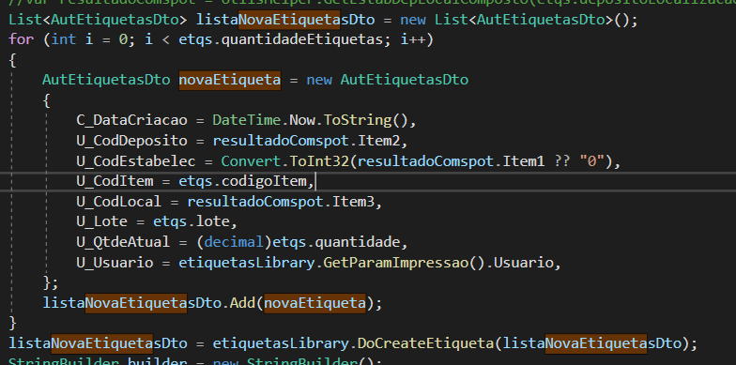

Snippet para imprimir. Contudo voce vai preencher a model com outras informações:

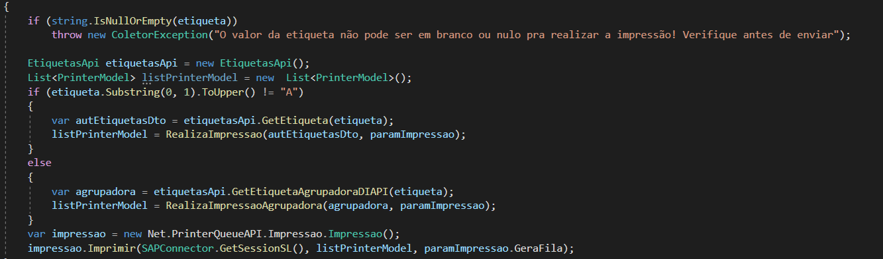

* **Requisitos técnicos**

1. A DLL de DIAPI deverá ser SAPBusinessOneSdk. Caso contrario não vai conseguir usar as APIs da six que são feitas em .NET Standard.
2. A alteração vai ser feita em um pacote de addon que já existe.